
KLAIPĖDOS RAJONO SAVIVALDYBĖS TARYBOS NARIO MARTYNO DARGUŽO
2025 METŲ VEIKLOS ATASKAITA
Tel. +370 67206227, el. p.: martynasdarguzas@gmail.com

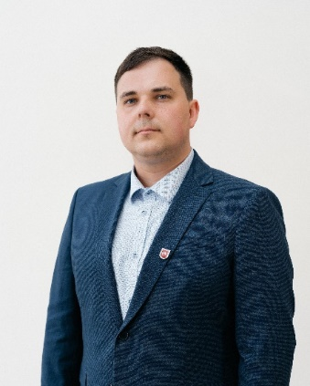
Atstovauju Lietuvos valstiečių ir žaliųjų sąjungą, su kuria ir kandidatavau į Tarybos narius. Klaipėdos rajono savivaldybės tarybos nario pareigas vykdžiau vadovaudamasis Lietuvos Respublikos įstatymais, Klaipėdos rajono savivaldybės tarybos veiklos reglamentu ir moralinėmis nuostatomis.

Atlikdamas Tarybos nario pareigas dirbau:
- Vietos ūkio ir kaimo reikalų komitetas – narys;
- Jaunimo reikalų taryba – narys;
- Antikorupcijos komisija – pirmininko pavaduotojas;
- Etikos komisija – pirmininko pavaduotojas;
- Želdynų ir želdinių apsaugos, priežiūros ir tvarkymo komisija – pirmininkas;
- Smulkiojo verslo rėmimo programos vertinimo komisija – narys.

2025 kalendoriniais metais dalyvavau visuose Tarybos posėdžiuose ir Vietos ūkio ir kaimo reikalų komitetuose bei Komisijose. Tarybos nariu esu išrinktas pirmą kartą, tai veiklos vykdymui reikalinga įdėti nemažai pastangų, kad pasiekti norimą rezultatą. Manau, kad atsakingas požiūris į atliekamą darbą, leidžia maksimaliai įsigilinti Komisijose, Tarybos komitetuose bei kituose posėdžiuose sprendžiamais klausimais.
Pažymiu visokeriopą įsitraukimą į Klaipėdos rajone vykstančius teritorijų planavimo procesus. Pagal išsilavinimą ir darbinę patirtį esu atestuotas statybos inžinierius. Mano profesinės kompetencijos leido konstruktyviai dalyvauti architektūrinių konkursų rezultatų aptarimuose, teritorijų planavimo urbanistiniuose tyrimuose, kurių pagrindu formuojamas tolimesnis Klaipėdos rajono teritorijų planavimas. Įsitraukimas ir pastabų teikimas derinant 2025 m. patvirtintus specialiuosius planus – manau atnešė svarų indėlį į ateities Klaipėdos rajono modelio formavimą.
Nuolatinė vykdomų infrastruktūros plėtros objektų peržiūra bei konkrečių inžinerinių pakeitimų siūlymai pagal kompetencijas – užtikrina geresnį rezultatą Klaipėdos rajono gyventojams.
Mūsų kiekvieno profesinis indėlis duoda teigiamus rezultatus ir kokybę Klaipėdos rajono gyventojams.

Klaipėdos rajono savivaldybės tarybos narys
Martynas Dargužas

